1. PT VWXYZ sedang mengembangkan metode fingerprint biometric scanner di dalam aplikasi sehingga pengguna dapat merasa aman dan nyaman dalam berinteraksi dengan aplikasinya. Untuk mengetahui apakah metode fingerprint biometric scanner berhasil membuat pengguna merasa aman, maka dibutuhkan sebuah metrics atau ukuran sukses sebagai indicator kesuksesan fitur tersebut.

* Definisikan dan jelaskan metrics yang kalian usulkan untuk mengukur kualitas fingerprint biometric scanner di aplikasi tersebut

Metrics merupakan suatu ukuran yang digunakan sebagai indikator apakah suatu proses bagus atau tidak. Dalam mengukur fingerprint biometric scanner pada suatu di aplikasi biasa digunakan metric **False Reject Rate (FRR)** and **False Accept Rate (FAR)**.

1. **False Reject Rate (FRR)** atau biasa yang disebut Type-I error atau False Non Match Rate (FNMR) adalah bagaimana kemungkinan pengguna asli bisa di tolak oleh sistem biometrik
2. **False Accept Rate (FAR)** atau yang biasa disebut Type-II error atau False Match Rate (FMR) adalah bagaimana kemungkinan identitas palsu dapat diterima oleh sistem biometric.

Ideal dari sistem biometric adalah nilai FRR dan FAR harus nol, sehingga sistem dapat menerima pengguna asli dan menolak pengguna palsu. Tetapi hal ini sulit terjadi di keadaan nyata. Nilai FRR dan FAR berbanding terbalik, sehingga jika nilai FRR tinggi, maka nilai FAR rendah. Dalam praktiknya FRR tinggi & FAR rendah akan meningkatkan keamanan dengan memastikan yang bukan pengguna asli tidak diberikan akses dan pengguna asli harus melakukan beberapa kali melakukan sensor untuk dapat diberikan akses.

Dalam evaluasi kualitas biometric, digunakan beberapa percobaan menggunakan identifikasi biometric pengguna asli dan palsu untuk mengumpulkan data dari *false acceptance* dan *false rejections*. Selain dari metric diatas, presisi dan kulitas dari scanner biometric juga perlu diperhatikan, semakin tidak bagus data biometric yang diberikan maka semakin meningkatkan kemungkinan FRR dan FAR.

Sumber:

https://www.bayometric.com/biometric-performance-metrics-select-right-solution/

<https://www.tutorialspoint.com/biometrics/biometric_system_performance.htm>

* Buatlah mockup dashboard dari metrics yang didefinisikan sebelumnya

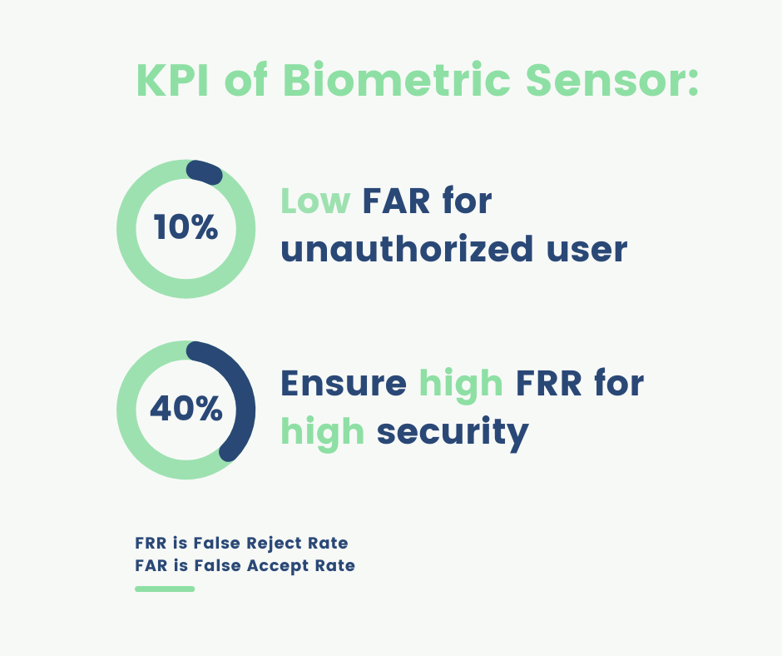

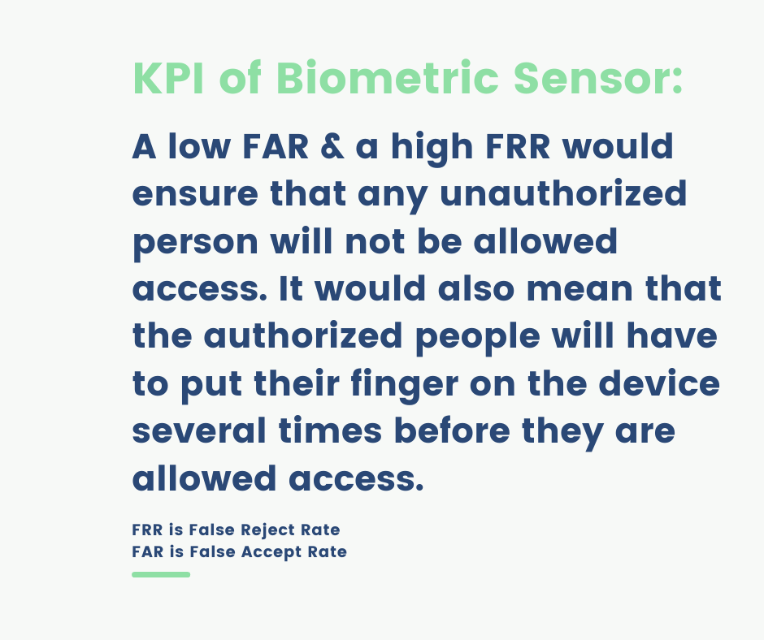

Sumber contoh data: <https://www.researchgate.net/figure/False-Acceptance-Rate-FAR-versus-False-Rejection-Rate-FRR-and-Equal-Error-Rate-EER_fig1_228445783>

1. We are looking into creating a new partner card (think Starbucks chase credit card or Whole Foods chase credit card). You have access to all of our customer spending data. How would you determine what our next partner card should be?

The main business objective of creating a credit card partner is to increase new customers (**Customer Acquisition**) and retain customers (**Customer retention**). Credit card partners can provide several benefits for their loyal customers who transact more, and vice versa, one of the criteria of credit card partners can spoil customers so that they remain loyal to the company.

From the previous business approach, we can determine the steps to be able to realize these business goals. Since we have access to all customer transactions, we can see the purpose of customer transactions to find out which products/services customers are interested in so that companies can analyze how customer purchasing patterns and adjust credit card benefits to these patterns. From customer transactions, we can also see which purchases are most in demand so that companies can focus on recommending these products/services to customers and also include these demands in their credit cards benefit.